Лабораторна робота № 1

Класи та специфікатори доступу. Інкапсуляція. Константи.

**Мета**: Отримати базові знання про класи. Дослідити механізм інкапсуляції.

1 ВИМОГИ

1.1 Розробник

Інформація про розробника:

* Куйдин Михаил Андреевич
* НТУ “ХПІ”,
* КІТ 102.8а

1.2 Завдання

*Загальне завдання.*

Для предметної галузі з табл. 1.2 розробити два класи:

- клас, що відображає сутність «базового класу». При цьому, в даному класі повинно бути мінімум три числових поля (бажано, щоб одне з цих полів було унікальним ідентифікатором об’єкту);

- клас, що має в собі динамічний масив об’єктів базового класу та має в собі методи додавання, видалення елементу, отримання елементу по індексу (або ідентифікатору), вивід усіх елементів на екран.

*Додаткові умови виконання завдання:*

- усі поля «базового класу» повинні бути приватними, та мати публічні гетери та сетери (модифікатори доступу), використовувати механізм інкапсуляції);

- усі функції, що не повинні змінювати поля поточного об’єкту, повинні бути константними;

- усі аргументи функцій, що не змінюються, по можливості також повинні бути константними. Якщо їх не можна зробити константними, в такому разі повинно бути обґрунтування цього;

- в класі-списку метод додавання елемента не повинен вводити дані з клавіатури або файлу, а повинен приймати вже готовий об’єкт для додавання. Метод вводу даних має бути відокремленим;

- продемонструвати відсутність витоків пам’яті;

- продемонструвати роботу розроблених методів класу-списку за допомогою модульних тестів.

2. Описание программы

2.1 Функциональное предназначение

Программа створена для створюваня об'єктів , за допомогою класів та методів.

2.2 Опис логічної структуры

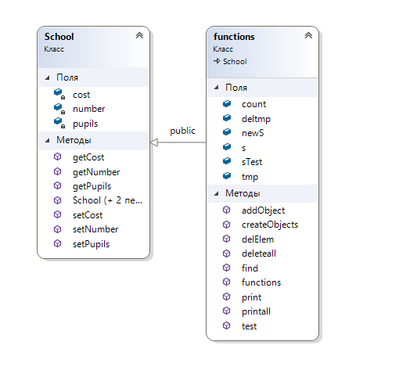

3 ВАРІАНТИ ВИКОРИСТАННЯ

Програма складається з 5 файлів:

1.Header.h

2.ConsoleApplication15.cpp

3.Test.cpp

4.SetGet.cpp

5.functions.cpp

Header.h – в хедер-файлі знаходяться прототипи класів та методів:

Class School (рис.2)

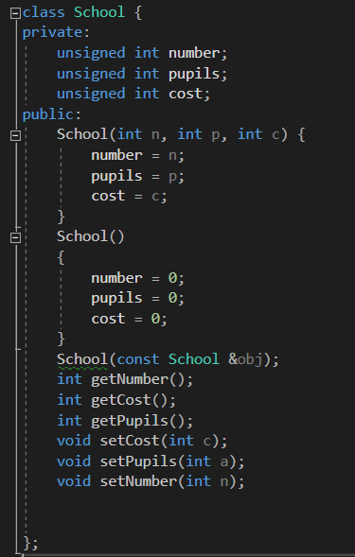

Рисунок 2

Class funсtions (рис.3)

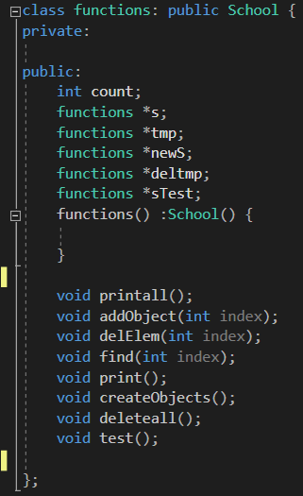

Рисунок 3

СonsoleAppliccation15.cpp – с++ файл у якому знаходиться main (рис.4)

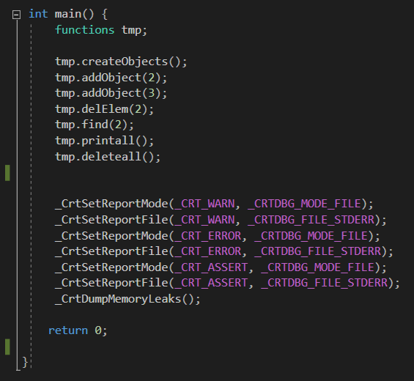

Рисунок 4

SetGet.cpp – файл у якому знаходяться методи setter i getter (рис.5).

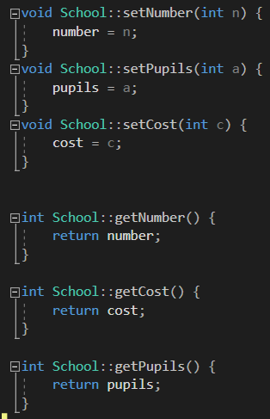 Рисунок 5

functions.cpp – файл у якому знаходяться інші функції програми.

find – функція, яка знаходить об’єкт за індексом та виводить його у вікно консолі (рис.6)

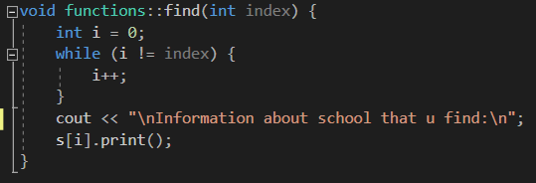 Рисунок 6

delElem – функція , яка видаляє об’єкт за індексом (рис.7)

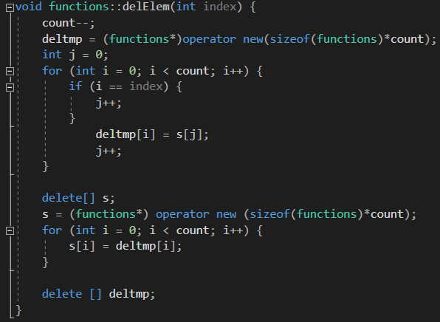

Рисунок 7

addObject – функція , яка добавляє новий об’єкт (рис.8)

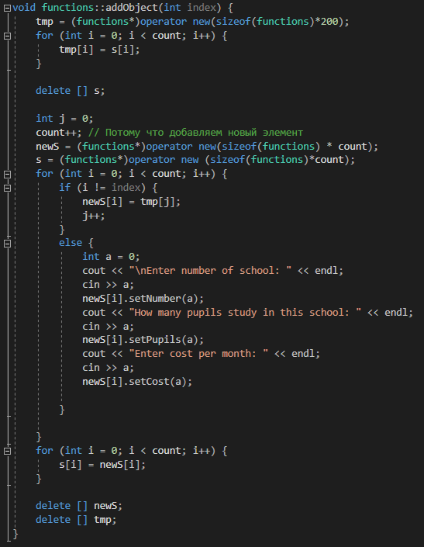

Рисунок 8

createObjects – функція, яка створює “перші” об’єкти та заповнює їх випадковими значеннями (рис.9)

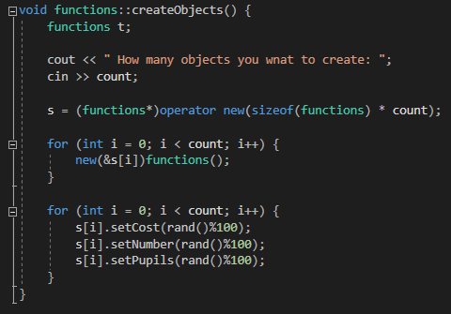

Рисунок 9

test – функція, яка запускає модульні тести для функції addObject (рис.10)

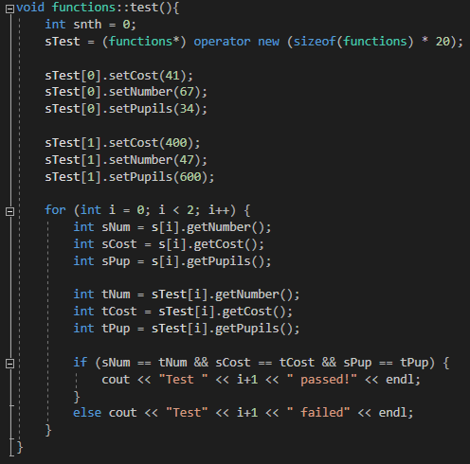

Рисунок 10

У консольному вікні (рис.11)

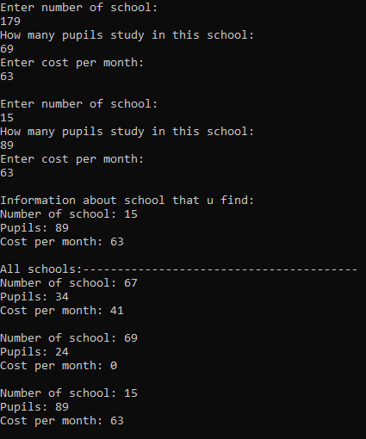

Рисунок 11

У консольному вікні (рис.12) зображено модульні тести.

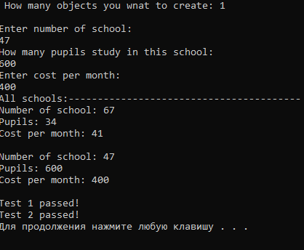 Рисунок 12

ВИСНОВОК

На данній лабороторній работі я отримав базові знання про класи та дослідив механізм інкапсуляції.